什么是kubernetes
Kubernetes是一个被设计作自动部署、扩展和操作开源容器的开源平台。
使用kubernetes,你能迅速且有效地反应客户需求：
- 迅速、可预测地部署你的应用
- 动态伸缩你的应用程序
- 无缝地推出新功能
- 只把硬件使用在所需的资源上
我们的目标是建立一个包含组件和工具的生态系统，以减轻在公有云和私有云中运行应用程序的负担。
Kuernetes是：
- 轻便的：公有云、私有云、混合云、多种云
- 可扩展的:模块化、可插拔、可挂接、可组合
- 自我修复的：自动放置、自动重启、自动复制、自动缩放
谷歌于2014年开启了Kubernetes项目，kubernetes建立在谷歌大规模运行生产工作量十五年经验的基础上，结合社区最佳的创意实践。

为什么要用容器
寻找你为什么使用容器的原因
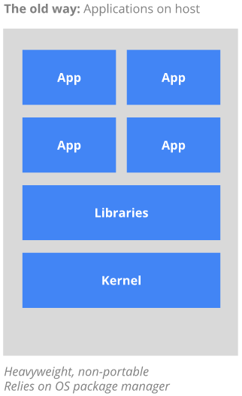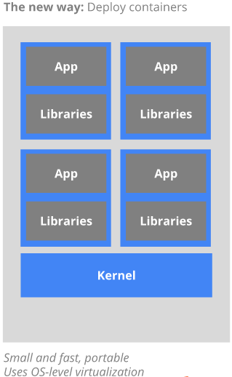
部署应用的传统方式是在主机上安装应用，使用操作系统软件包管理器。这个方法有着让应用的可执行文件、配置、资源库和生命周期互相之间、与主机操作系统之间纠缠起来的缺点。一个可能的方法是创建一个不可改变的虚拟机镜像以实现更新和回滚，但是虚拟机是大体量且不轻便的。
新方式是部署基于操作系统级虚拟化的容器而不是硬件虚拟化。这些容器相互之间、和主机之间是隔离的：他们有自己的文件系统，他们不能看见互相的进程，并且他们对计算资源的使用可以被限制。他们比虚拟机更容易建立，并且，因为他们受下层结构和主机文件系统的影响减弱了，他们在通过云端和操作系统是更为轻便。
因为容器既小又快，每个应用能被打包进一个容器。这种一对一的应用-镜像关系充分体现了容器的优点。使用容器时，不可更改的容器镜像能在建立/释放时被创建，而不是在部署时，因为每个应用不需要由应用栈的其余部分组成，也不需要与生产基础结构环境相结合。在构建/发布时生成容器镜像可以实现从开发到生产的一致环境。同样，容器比虚拟机透明得多，能促进监控和管理。当容器进程的生命周期被基础结构管理而不是被隐藏在容器内的进程管理者管理时，尤其正确。最后，使用每个容器一个应用，管理该容器与管理该应用的部署相当。
容器优点总结：
- 敏捷的应用程序开发和部署：与使用虚拟机镜像相比，创建容器镜像的方便性和效率提高了
- 持续的开发、集成和部署：提供可靠、频繁的容器镜像创建和部署，快速、简单的回滚（由于镜像持久不变）
- Dev和Ops的分离问题：在构建/发布时而不是部署时创建应用容器镜像，从而将应用程序和基础架构分离
- 跨开发、测试和生产的环境一致性：在笔记本电脑上运行和在云端运行一样
- 云和操作系统的可移植性：可以运行在Ubuntu,RHEL,CoreOS,on-prem,谷歌Kubernetes引擎和其它任何地方
- 以应用程序为中心的管理：提高在虚拟硬件上运行操作系统的抽象级别，以使用逻辑资源在操作系统上运行应用程序
- 松散耦合的、分布式的、有弹性的、解放的微服务：应用被分解为更小的，独立的部分，可以被动态地部署和管理，而不是在一台大的，单一用途的机器上运行大体量的单片堆栈
- 资源隔离：可预测地应用程序性能
- 资源利用：高效率和密度

为什么需要kubernetes,它能做什么
从小处看，kubernetes可以在物理或虚拟机集群上安排和运行应用程序容器。但是，kubernetes还允许开发人员将物理机和虚拟机切断，从以主机为中心的基础设施转移到以容器为中心的基础设施，从而提供容器固有的全部优势和好处。Kubernetes提供了构建真正的以容器为中心的开发环境的平台。
Kubernetes满足生产中运行的应用程序的一些常见需求，例如：
- 协同定位帮助应用程序进程：为复合应用提供便利，并保留每个容器一个应用程序模型
- 安装存储系统
- 分发secrets
- 检查应用程序健康
- 复制应用程序实例
- 使用Pod水平自动扩展
- 负载均衡
- 滚动更新
- 资源监控
- 访问和获取日志
- 调试应用程序
- 提供认证和授权
这为平台即服务（PaaS）的简便性提供了基础架构即服务（IaaS）的灵活性，并有助于跨基础架构提供商的可移植性

Kubernetes是一个怎样的平台
虽然kubernetes提供了很多功能，但总有一些新功能可以从中受益。应用程序的特定工作流程可以简化以加快开发人员速度。可以接受的临时协调通常需要大规模的自动化，这就是为什么kubernetes还被设计为构建组件和工具生态系统的平台，以便更容易部署，扩展和管理应用程序。
Lables使用户能组织他们的资源。Annotations确保用户可以使用自定义信息来装饰资源，以方便他们的工作流程，并为管理工具提供点状态的简便方法。
此外，kubernetes控制平面是建立在开发人员和用户可以使用相同API上面的。用户可以使用自己的API编写自己的控制器，例如schedulers,这些API可以是通过命令行工具的目标。
这个设计使得许多其他的系统能够在kubernetes之上建立起来

Kubernetes不是什么
Kubernetes不是传统的，全面的PaaS（平台即服务）系统。它保留用户选择中药的地方。
Kubernetes：
- 不限制支持的应用程序类型。他并不指定应用程序框架（如Wildfly），限制支持的语言运行时（例如java，python，ruby）集合，仅迎合12-factor applications,也不应用程序和服务。Kubernetes旨在支持各种各样的 工作负载，包括无状态、有状态和数据处理工作负载。如果一个应用程度可以在一个容器内运行，它应该在kubernetes上运行。
- 不提供作为内置服务的中间件（如消息总线），数据处理框架（如Spark），数据库（如mysql）或集群存储系统（如ceph）。这种应用程序运行在kubernetes上。
- 没有点击式部署服务市场
- 不部署源码，不建立你的应用程序。持续集成（CI）工作流程是一个区域，不同的用户和项目有自己的需求和偏好，所以他支持在kubernetes上分层CI工作流程，但并不指定分层CI应该怎样工作.
- 允许用户选择他们的日志、监控和报警系统。（它提供了一些整合作为概念验证）
- 不提供或强制执行全面的应用程序配置语言（如jsonnet）
- 不提供或不采取任何全面的机器配置，维护，管理或自我修复系统
另一方面，许多PaaS系统运行在kubernetes上，如Openshift，Deis和Eldarion。你可以推出自己的自定义PaaS，与您选择的CI系统集成，或者仅通过在kubernetes上部署容器影像来使用kubernetes。
由于kubernetes在应用层而不是硬件层运行，因此它提供了PaaS产品常用的一些常用功能，例如部署、扩展，负载均衡、日志记录和监控。但是，kubernetes不是单一的，这些默认的解决方案是可选和可插入的。
另外，kubernetes不是一个单纯的编排系统。事实上，它消除了编排的需要。编排的技术定义是执行定义的工作流程：先执行A，然后执行B，然后执行C。相反kubernetes由一组独立的，可组合的控制过程组成，其持续将当前状态驱动到所提供的期望状态。不管你怎么从A到C，集中控制也是不需要的。这个方法更类似于舞蹈编排，这导致了一个更容易使用，更强大，健壮，弹性和可扩展的系统。

--------翻译自https://kubernetes.io/docs/concepts/overview/what-is-kubernetes/

